LION | SNAKE | HIPPO | ELEPHANT | MONKEY | CROCODILE | GIRAFFE | OSTRICH | PENGUIN
[ˈlaɪən] | [sneɪk] | [hɪpəʊ] | [ˈelɪfənt] | [ˈmʌŋkɪ] | [ˈkrɒkəˌdaɪl] | [dʒɪrɑːf ] | [ˈɒstrɪtʃ] | [ˈpeŋgwɪn]
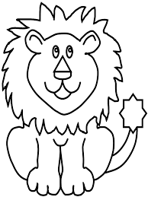 | 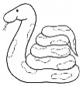 |  | 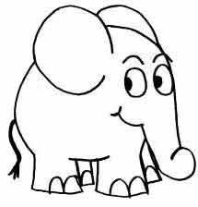 | 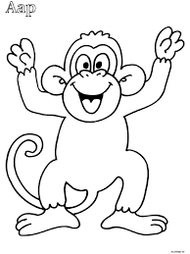 | 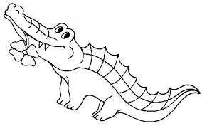 | 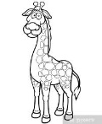 | 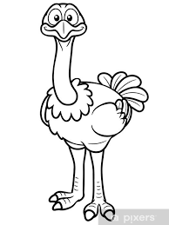 | 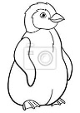
lev | had | hroch | slon | opice | krokodýl | žirafa | pštros | tučňák
10. ANIMALS – ZVÍŘATA

PARROT | 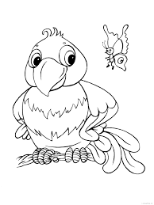 | [ˈpærət] | papoušek
EAGLE | 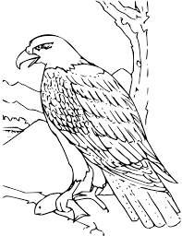 | [ˈiːgəl] | orel

